Relieve oceánico

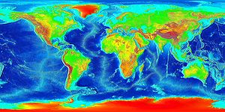
Se considera como relieve oceánico al manto de tierra que se encuentra al fondo de los océanos. También puede ser llamado relieve del mar, relieve submarino o lecho oceánico.

Estructura oceánica
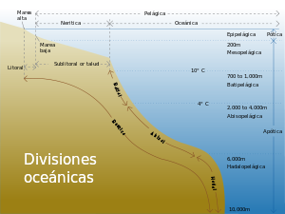
La mayoría de los océanos poseen una estructura común, creada por varios fenómenos físicos, mayoritariamente del movimiento de las placas tectónicas y sedimentos de varias fuentes. La estructura de los océanos, comenzando a partir de los continentes, se inicia con la plataforma continental, el talud continental, que es una zona previa al océano profundo, hasta llegar a la llanura abisal. Existen diversos accidentes en el fondo oceánico que provienen en su mayoría de relieves residuales de origen volcánico o tectónico, como las islas volcánicas, atolones, guyots y que fueron erosionados en la superficie y/o hundidos por la subsidencia con la expansión de las placas oceánicas.
La dorsal oceánica es una franja montañosa que atraviesa todos los océanos entre los continentes, la cual generalmente es acompañado de un valle central, que viene a constituir una especie de fosa tectónica que se va separando a medida que pasa el tiempo geológico. Así, el fondo oceánico se va ampliando a lo largo de las dorsales (por la divergencia o separación a ambos lados de esas dorsales) y ese movimiento expansivo de las placas oceánicas es contrarrestado en los bordes al encontrarse con una placa continental que frena su avance, produciéndose una fosa oceánica a lo largo de la línea de convergencia. Así, las fosas oceánicas, vienen a ser una buena prueba del desplazamiento de las placas: estas fosas se ubican entre las placas oceánicas que se van hundiendo y las placas continentales que se levantan formando cordilleras, como sucede con la Cordillera de Los Andes en América del Sur. De hecho, la larga cordillera de Los Andes se ha venido formando por el empuje de la placa del Océano Pacífico, por lo que junto a dicha cordillera, a poca distancia de la costa, se presenta una profunda fosa, con lo que la diferencia de altitud entre el punto más profundo de la misma y la cima del Aconcagua viene a ser de más de 15 km.
Las islas volcánicas son creadas por la actividad volcánica, entrando en erupción periódicamente, muchas veces se presentan cuando las placas tectónicas se mueven sobre el punto eruptivo llamado punto caliente formándose un rosario de islas en una dirección determinada, siendo la más reciente la que se encuentra sobre dicho punto caliente y las más antiguas las que se encuentran más alejadas. En áreas con actividad volcánica y las fosas oceánicas, existen respiraderos hidrotermales, los cuales liberan una gran cantidad de presión, agua caliente y químicos al agua fría de la zona abisal lo cual genera la existencia de una fauna abisal con propiedades bioluminiscentes.
El agua del océano está dividido en diversas capas, cada una posee características particulares de salinidad, presión, temperatura y vida marina, de acuerdo a su profundidad son llamadas zona batial, pelágica y abisal.

Características del fondo marino
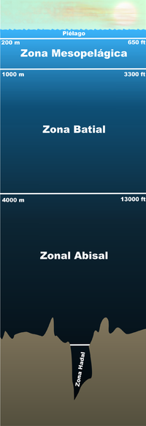
Capas del piélago
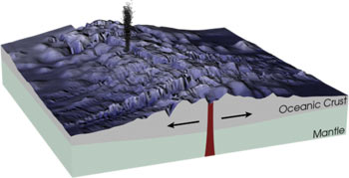
Cada área del relieve oceánico tiene características tipicas como una composición del suelo común, topografía, salinidad de mar y de agua superiores que le rodean, vida marina, dirección magnética del rocaje y sedimentación. La topografía del fondo marino es llana donde la sedimentación es fuerte y cubre los rasgos tectónicos. Esta sedimentación proviene de varias fuentes:
- Sedimentos de erosión, traídos principalmente por los ríos
- Nuevas «rocas jóvenes», nuevo magma compuesto de basalto, de la cresta oceánica media
- Esparcimiento de ceniza volcánica subacuática, especialmente de respiraderos hidrotermales
- Actividad de los microorganismos
- El propio mar erosionando el lecho oceánico
- Vida marina: corales, peces, algas, cangrejos, plantas marinas y otros sedimentos de procedencia biológica
Donde no hay sedimentos, como en el océano Atlántico, especialmente en el norte y el este, la actividad tectónica original se puede ver claramente como líneas rectas de grietas o respiraderos a lo largo de miles de kilómetros.
Recientemente se ha descubierto una abundante vida marina en el océano profundo, especialmente en torno a losrespiraderos hidrotermales. Se han hallado grandes comunidades del océano profundo de vida marina en torno a estas chimeneas marinas, que emiten compuestos tóxicos para los humanos y la mayoría de los vertebrados. Esta vida marinas recibe su energía de la extrema diferencia de temperaturas (normalmente de unos 150 grados) y de laquimiosíntesis de las bacterias.

